**泰安家园社区开展眼科义诊活动**

为宣传普及眼健康科学知识，增强居民爱眼护眼意识，10月26日，泰安家园社区联合市残联共同开展眼科义诊活动。

　　活动开始，医护人员向居民普及了白内障等眼科疾病的相关知识，引导大家关注视力健康，做到眼科疾病早发现早治疗。随后，医护人员用专业仪器设备为居民进行视力测试、白内障、青眼光、眼底疾病、眼部干涩不适等各种眼科疾病检查，并详细询问居民眼部状况及日常生活习惯，耐心地分析病情。

通过此次义诊活动，不仅给辖区居民的健康增加了一份保障，也在社区内营造了健康生活的浓厚氛围，并提高了老年人的幸福指数和生活质量，让老年人实现老有所医、老有所乐。

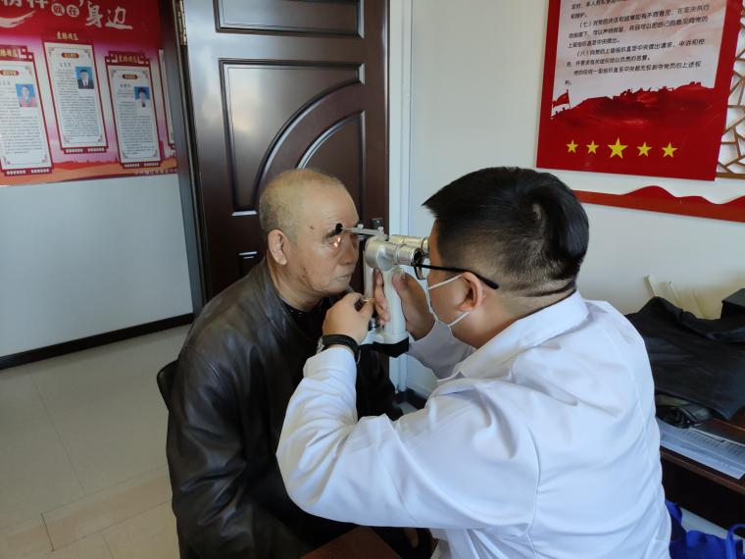

**邻里矛盾起纠纷 社区调解促和谐**

泰安家园社区始终以居民群众为中心，不断促进社区和谐发展，10月30日，泰安家园社区辖区小市场居民张某因装修商铺不慎把兴隆家园小区水管弄破，与兴隆家园物业出现矛盾，向社区打电话，希望社区能够出面进行调解。

党支部书记毕颜梅接到电话后立即前往现场，详细了解情况并调解矛盾，结合此次问题对双方进行劝说，使双方理清各自所需要负的责任，要明白物业与居民之间相处贵在和谐，并组织双方当事人沟通协调，鼓励双方互相理解加强沟通。最终，在毕书记的沟通协调下，双方达成共识，握手言和，并表示以后相互理解相互配合。

今后，泰安家园社区将继续抓好抓实矛盾纠纷调解工作，做好居民的“贴心人”，切实帮助居民做实事，真正做到邻里矛盾化解在社区，促进和谐社区建设。

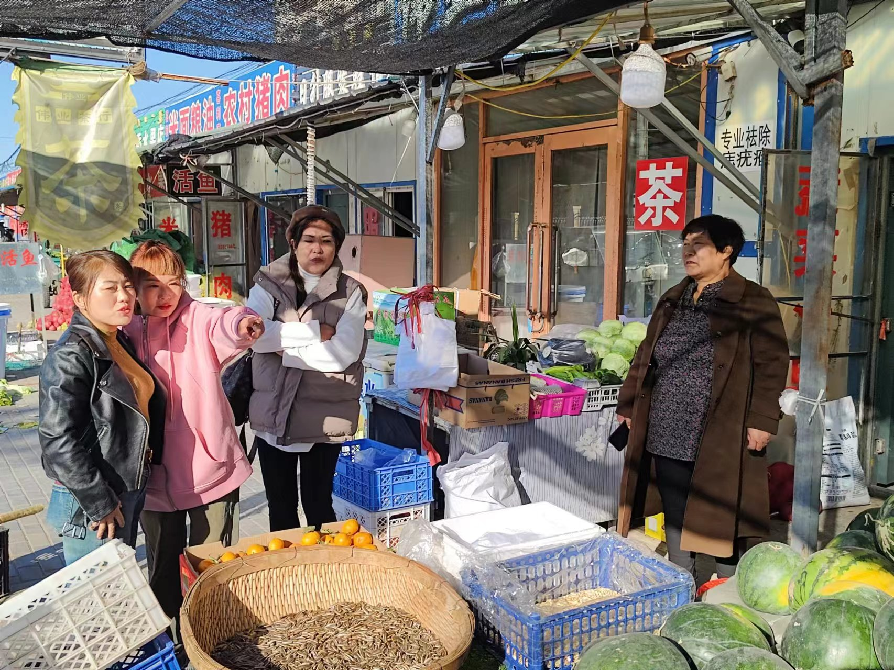

**泰安家园社区开展**

**“扫雪除冰保出行 志愿服务暖人心”活动**

为迅速清除积雪和道路结冰，保障居民群众安全出行，11月 7日，泰安家园社区依托新时代文明实践站组织党员志愿者开展“扫雪除冰保出行 志愿服务暖人心”活动。

活动中，党支部书记毕颜梅带领党员志愿者们手拿清雪工具，秉承着为居民群众办实事的理念，齐心协力、相互配合，挥舞着铁锹清理小区、楼宇主干道和公共区域的积雪和冰冻。经过一个上午的共同努力，辖区内主要通行道路、小区楼院周边等区域的积雪暗冰全部清理干净，居民出行安全得到了切实保障。

通过此次扫雪除冰，不仅为居民群众营造出干净整洁的出行环境，消除了安全隐患，也进一步拉近了社区与居民之间的距离，充分体现社区心系于民，服务于民的责任与担当。

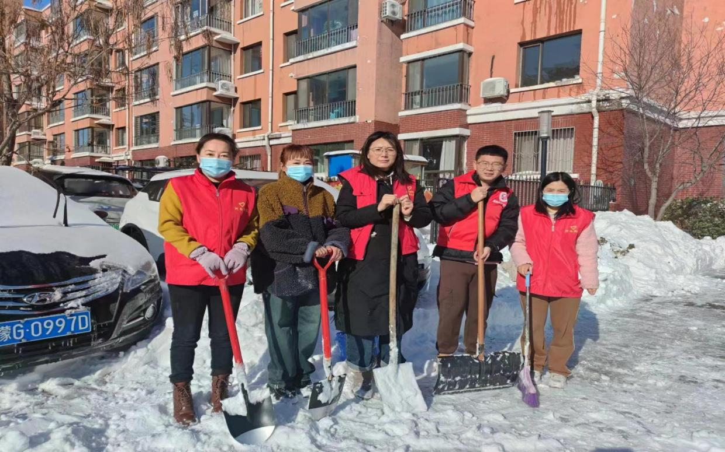

**泰安家园社区开展铲除积雪便民服务活动**

由于暴雪天气造成辖区道路积雪结冰，给辖区居民出行带来极大的不便，为确保辖区居民出行安全，11月9日，泰安家园社区联合市包联单位市人大常委会机关开展铲除积雪便民服务活动。

包联单位市人大常委会机关领导根据教师楼积雪实际情况，帮助社区安排了铲车一辆及党员干部下沉到社区铲除积雪。社区和市包联单位党员志愿者身体力行率先垂范，在清雪活动中想在前、冲在前、干在前，真正发挥了党员先锋模范带头作用，激发了党员的劳动热情，充分展示出团结协作、积极向上的良好精神风貌。

通过此次共驻共建活动，大家分工明确，干劲十足，不仅为社区居民营造了一个干净、整洁、安全的生活和出行环境，杜绝了安全事故的发生，而且树立了社区的良好形象，赢得了居民群众的赞扬。

